5 Технологічні властивості корисної копалини: співставлення характеристик корисної копалини з основними вимогами ГОСТ показує, що граніти родовища по якості повністю відповідають вимогам ГОСТ 8267-75 «Щебень из естественного камня для строительных работ»; ГОСТ 7392-78 «Щебень из естественного камня для балластного слоя железнодорожного пути»; ГОСТ 10268-70 «Заполнители для тяжёлого бетона»; ГОСТ 22136-76 «Камень бутовый»; ГОСТ 17539-72 «Заполнитель для бетона железобетонных и бетонных труб»; ГОСТ 8424-72 «Бетон дорожный».

12.2 Фінансовий план

При збільшенні продуктивності кар’єру з 2000000 м³/рік до 2500000 м³/рік, збільшується вихід продукції за рахунок максимального використання існуючого обладнання, що приведе до зниження собівартості.
Таблиця 12.1 Вихідні дані
Річна продуктивність кар’єру, тис. м³ | 2500
Режим роботи кар’єру, днів | 251
Тривалість зміни, год. | 8
Кількість змін за добу | 2
Середня відстань транспортування, км | 2,5

Таблиця 12.2 Розрахунок кількості навантажувачів
Показник | 1-й варіант | 2-й варіант | 3-й варіант
Видобуток | ЕКГ–5А | CAT-6015 | CAT-988H
Продуктивність, м³/зміну | 1862 | 4153 | 3965
Кількість одиниць | 3 | 2 | 2
Кількість змін | 2 | 2 | 2
Продуктивність кар’єру, м³/зміну | 5009 | 5009 | 5009

Таблиця 12.3 Розрахунок кількості бурових станків
Показник | 1-й варіант  Atlas Copco ROC-L6 | 2-й варіант  Atlas Copco ROC-L6 | 3-й варіант  Atlas Copco ROC-L6
Змінна продуктивність станка, м.п./зміну | 146 | 146 | 146
Кількість бурових станків | 2 | 2 | 2
Кількість свердловин в рік | 3420 | 3420 | 3420
Добові витрати палива, л/добу | 592 | 592 | 592
Добові витрати мастила, л/добу | 30 | 30 | 30

Таблиця 12.4 Розрахунок кількості автомашин
Показник | 1-й варіант | 2-й варіант | 3-й варіант
Показник | Caterpillar 773E | Caterpillar 773E | Caterpillar 773E
Кількість автомобілів | 4 | 4 | 4
Час рейсу, хв. | 23,4 | 20,2 | 18,7
Витрати палива, л/добу | 3438 | 3438 | 3438
Витрата мастила, л/місяць | 280 | 280 | 280

12.3 Визначення річних експлуатаційних затрат

Експлуатаційні витрати по варіантах технології, що порівнюються і механізації гірничих робіт розраховуються для видобувної(розкривної) дільниці кар'єру. Для одного з варіантів(базового) виробнича собівартість видобутку корисної копалини(розкриву) визначається повністю за такими елементами витрат:
- амортизація гірничих виробок, обладнання, будівель, споруд;
- нарахування на заробітну плату;
- витрати на матеріали, запасні частини і малоцінні предмети;
- витрати на паливо;
- інші грошові витрати.
12.4 Розрахунок капітальних затрат

Таблиця 12.5 Перший варіант
Назва обладнання | Кількість | Вартість одиниці, тис. грн.. | Загальна вартість, тис. грн. | Вартість запчастин 2%·(4), тис. грн. | Затрати на тару 5%·(4+5), тис. грн. | Складські витрати, 1,2%·(5+6), тис. грн. | Повні капітальні затрати, тис. грн.
1 | 2 | 3 | 4 | 5 | 6 | 7 | 8
ЕКГ-5А | 3 | 5000 | 15000 | 300 | 765 | 12,78 | 16077,78
Caterpillar 773E | 4 | 4000 | 16000 | 336 | 816,8 | 13,8 | 17166,6
Atlas Copco ROC-L6 | 2 | 1000 | 2000 | 40 | 102 | 1,7 | 2143,7
ДСЗ | 2 | 27200 | 54400 | 1088 | 2774,4 | 46,3 | 58308,7
Всього, тис. грн.: | 93696,78

Загальні капіталовкладення складають:
Ф_{осн.1} = 16077,78+17166,6+2143,7+58308,7 = 93696,78 тис. грн.
Таблиця 12.6 Другий варіант
Назва обладнання | Кількість | Вартість одиниці, тис. грн.. | Загальна вартість, тис. грн.. | Вартість запчастин 2%·(4), тис. грн. | Затрати на тару 5%·(4+5), тис. грн. | Складські витрати, 1,2%·(5+6), тис. грн. | Повні капітальні затрати, тис. грн.
1 | 2 | 3 | 4 | 5 | 6 | 7 | 8
CAT-6015 | 2 | 16000 | 32000 | 640 | 1632 | 27,2 | 34299,2
Caterpillar 773E | 4 | 4000 | 16000 | 336 | 816,8 | 13,8 | 17166,6
Atlas Copco ROC-L6 | 2 | 1000 | 2000 | 40 | 102 | 1,7 | 2143,7
ДСЗ | 2 | 27200 | 54400 | 1088 | 2774,4 | 46,3 | 58308,7
Всього, тис. грн.: | 111918,2

Загальні капіталовкладення складають:
Ф_{осн.2} = 34299,2+17166,6+2143,7+58308,7 = 111918,2 тис. грн.

Таблиця 12.7 Третій варіант
Назва обладнання | Кількість | Вартість одиниці, тис. грн.. | Загальна вартість, тис. грн.. | Вартість запчастин 2%·(4), тис. грн. | Затрати на тару 5%·(4+5), тис. грн. | Складські витрати, 1,2%·(5+6), тис. грн. | Повні капітальні затрати, тис. грн.
1 | 2 | 3 | 4 | 5 | 6 | 7 | 8
CAT-988H | 2 | 15000 | 30000 | 600 | 1530 | 25,5 | 32155,5
Caterpillar 773E | 4 | 4000 | 16000 | 336 | 816,8 | 13,8 | 17166,6
Atlas Copco ROC-L6 | 2 | 1000 | 2000 | 40 | 102 | 1,7 | 2143,7
ДСЗ | 2 | 27200 | 54400 | 1088 | 2774,4 | 46,3 | 58308,7
Всього, тис. грн.: | 109774,5

Загальні капіталовкладення складають:
Ф_{осн.3} = 32155,5+17166,6+2143,7+58308,7=109774,5 тис. грн.

12.5 Розрахунок амортизаційних відрахувань

Сума амортизаційних відрахувань на повне відновлення для гірничо-капітальних виробок визначається по поточній ставці:
А_{р} = П_{с} Q, (12.1)
де П_{с} поточна ставка, грн./м³;
Q – повні капітальні затрати, тис. грн.
Величина поточної ставки являє собою відношення загального капіталовкладення на створення відповідних видів основних фондів до об’єму промислових запасів корисної копалини, для видобутку яких вони призначені і розраховується за формулою:
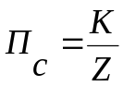, (12.2)
де  — об’єм промислових запасів, які розробляються за час експлуатації кар’єру(28 років);
К – капітальні витрати на створення видів основних фондів, тис. грн;
Перший варіант:
екскаватор ЕКГ – 5А: 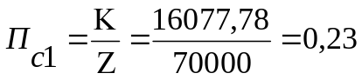
Caterpillar 773E: 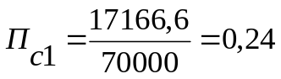
бурові верстати Atlas Copco ROC-L6: 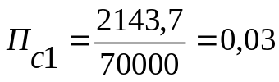
Другий варіант:
екскаватор CAT-6015: 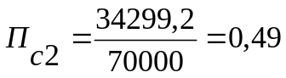
Caterpillar 773E: 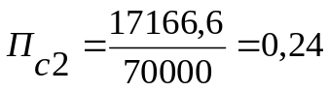
бурові верстати Atlas Copco ROC-L6: 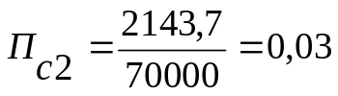
Третій варіант:
навантажувач CAT-988H: 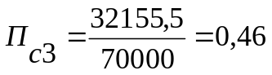
Caterpillar 773E: 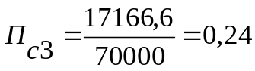
бурові верстати Atlas Copco ROC-L6: 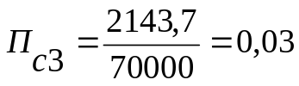
Розмір амортизаційних відрахувань для основних видів обладнання визначається по нормативах і становитиме, тис. грн:
Перший варіант:
екскаватор ЕКГ - 5А: 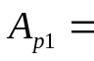П_{с1}∙Q₁= 0,23∙16077,78 = 3697,88 тис. грн.
Caterpillar 773E: 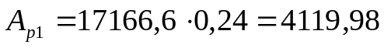
бурові верстати Atlas Copco ROC-L6: 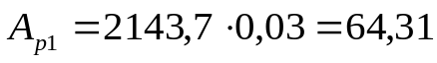
Разом – 7882,17 тис. грн.
Другий варіант:
екскаватор CAT-6015: 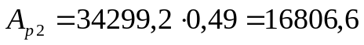тис. грн.
Caterpillar 773E: 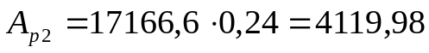
бурові верстати Atlas Copco ROC-L6: 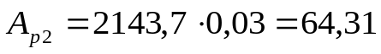
Разом – 20990,9 тис. грн.
Третій варіант:
навантажувач CAT-988H: 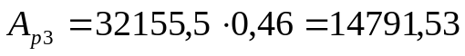тис. грн.
Caterpillar 773E: 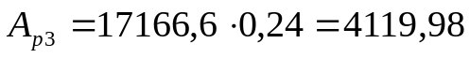
бурові верстати Atlas Copco ROC-L6: 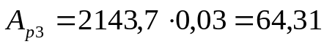
Разом – 18975,82 тис. грн.

12.6 Розрахунок фонду заробітної плати

Річний фонд заробітної плати працюючих на видобувній дільниці кар’єру визначається на основі штатного розкладу і відповідних тарифних ставок (окладів).
Перший варіант
Таблиця 12.8 Розрахунок фонду заробітної плати
Професія робітників | Тарифний розряд | Тарифна ставка, грн. | Чисельність робітників (явочна) | Коефіцієнт облікового складу | Чисельність робітників (облікова) | Кількість виходів за рік, днів | Пряма зарплата, грн. | Коефіцієнт доплат | Повна заробітна плата, грн.
1 | 2 | 3 | 4 | 5 | 6 | 7 | 8 | 9 | 10
Машиніст бурового станка Atlas Copco ROC-L6 | V | 127,59 | 3 | 1,2 | 4 | 251 | 128100,3 | 1,2 | 153720,43
Машиніст екскаватора ЕКГ–5А | V | 133,02 | 2 | 1,2 | 3 | 251 | 100164,1 | 1,2 | 120196,87
Помічник машиніста екскаватора ЕКГ–5А | IV | 115,92 | 2 | 1,2 | 3 | 251 | 87287,7 | 1,2 | 104745,31
Водій Caterpillar 773E | IV | 104,55 | 2 | 1,2 | 3 | 251 | 78726,15 | 1,2 | 94471,38
 |  |  |  |  |  | Разом: 473133,99 грн.

Другий варіант
Таблиця 12.9 Розрахунок фонду заробітної плати
Професія робітників | Тарифний розряд | Тарифна ставка, грн. | Чисельність робітників (явочна) | Коефіцієнт облікового складу | Чисельність робітників (облікова) | Кількість виходів за рік, днів | Пряма зарплата, грн. | Коефіцієнт доплат | Повна заробітна плата, грн.
1 | 2 | 3 | 4 | 5 | 6 | 7 | 8 | 9 | 10
Машиніст бурового станка Atlas Copco ROC-L6 | V | 127,59 | 3 | 1,2 | 4 | 251 | 128100,3 | 1,2 | 153720,43
Машиніст екскаватора CAT-6015 | V | 133,02 | 2 | 1,2 | 3 | 251 | 100164,1 | 1,2 | 120196,87
Водій Caterpillar 773E | IV | 104,55 | 2 | 1,2 | 3 | 251 | 78726,15 | 1,2 | 94471,38
 |  |  |  |  |  | Разом: 368388,68 грн.

Третій варіант
Таблиця 12.10 Розрахунок фонду заробітної плати
Професія робітників | Тарифний розряд | Тарифна ставка, грн. | Чисельність робітників (явочна) | Коефіцієнт облікового складу | Чисельність робітників (облікова) | Кількість виходів за рік, днів | Пряма зарплата, грн. | Коефіцієнт доплат | Повна заробітна плата, грн.
1 | 2 | 3 | 4 | 5 | 6 | 7 | 8 | 9 | 10
Машиніст бурового станка Atlas Copco ROC-L6 | V | 127,59 | 3 | 1,2 | 4 | 251 | 128100,3 | 1,2 | 153720,43
Машиніст навантажувача CAT-988H | V | 133,02 | 2 | 1,2 | 3 | 251 | 100164,1 | 1,2 | 120196,87
Водій Caterpillar 773E | IV | 104,55 | 2 | 1,2 | 3 | 251 | 78726,15 | 1,2 | 94471,38
 |  |  |  |  |  | Разом: 368388.68 грн.

Облікова чисельність робітників дільниці визначається множенням явочного складу на обліковий коефіцієнт, який дорівнює 1,2.
Пряма заробітна плата являє собою добуток облікової чисельності робітників даної професії на денну тарифну ставку і кількість виходів за рік. Повна заробітна плата робітників визначається множенням суми прямої зарплати на коефіцієнт доплат.
12.7 Розрахунок витрат на матеріали

При визначенні витрат на матеріали необхідно враховувати вартість спецодягу,палива і мастильних матеріалів, гнучкого кабелю та інших неврахованих матеріалів. Розрахунок витрат на матеріали наведено в таблиці 12.11.
Таблиця 12.11 Розрахунок витрат на матеріали

Найменування матеріалів | Од. вимірювання | Норма витрати | Витрати по дільниці | Ціна одиниці, грн. | Вартість матеріалів, грн.
1 | 2 | 3 | 4 | 5 | 6
Варіант 1
Запчастини та матеріали ЕКГ-5А | % | 1 | 1,4 | 22680000 | 31752000
Запчастини Caterpillar 773E | % | 1 | 1,3 | 250000 | 325000
Запчастини Atlas Copco ROC-L6 | % | 1 | 3,1 | 2940541 | 9115,7
Паливо і мастильні матеріали Caterpillar 773E | кг | 1400/1000 км | 5854 | 10,2 | 83595,12
Паливо і мастильні матеріали Atlas Copco ROC-L6 | кг | 43000/1000 км | 1255 | 10,2 | 550443
Витрати на шини Caterpillar 773E | % | 2,16/1000 км | 2,16 | 45000 | 5832
Коронки або бури Atlas Copco ROC-L6 | % | 0,3/100 м | 25800 | 950 | 19250
Витрати на спецодяг | % | 1 | 32 | 250 | 8000
Разом: 32506235,82 грн.
Варіант 2
Запчастини та матеріали CAT-6015 | % | 1 | 1,4 | 28780000 | 40292000
Запчастини Caterpillar 773E | % | 1 | 1,3 | 250000 | 325000
Запчастини Atlas Copco ROC-L6 | % | 1 | 3,1 | 2940541 | 9115,7
Паливо і мастильні матеріали Caterpillar 773E | кг | 1400/1000 км | 5854 | 10,2 | 83595,12
Паливо і мастильні матеріали Atlas Copco ROC-L6 | кг | 43000/1000 км | 1255 | 10,2 | 550443
Витрати на шини Caterpillar 773E | % | 2,16/1000 км | 2,16 | 45000 | 5832
Коронки або бури Atlas Copco ROC-L6 | % | 0,3/100 м | 25800 | 950 | 19250
Витрати на спецодяг | % | 1 | 32 | 250 | 8000
Разом: 41287403,82 грн.
Варіант 3
Запчастини та матеріали CAT-988H | % | 1 | 1,3 | 4300000 | 5590000
Запчастини Caterpillar 773E | % | 1 | 1,3 | 250000 | 325000
Запчастини Atlas Copco ROC-L6 | % | 1 | 3,1 | 2940541 | 9115,7
Паливо і мастильні матеріали CAT-988H | кг | 1600/1000 км | 2510 | 10,2 | 40963,2
Паливо і мастильні матеріали Caterpillar 773E | кг | 1400/1000 км | 5854 | 10,2 | 83595,12
Паливо і мастильні матеріали Atlas Copco ROC-L6 | кг | 43000/1000 км | 1255 | 10,2 | 550443
Витрати на шини CAT-988H | % | 2,6/1000 км | 2,6 | 63000 | 9828
Витрати на шини Caterpillar 773E | % | 2,16/1000 км | 2,16 | 45000 | 5832
Коронки або бури Atlas Copco ROC-L6 | % | 0,3/100 м | 25800 | 950 | 19250
Витрати на спецодяг | % | 1 | 32 | 250 | 8000
Разом: 6642028,02 грн.

Вартість інших неврахованих матеріалів приймається в розмірі 15 – 20% вартості матеріалів, визначеної по перелічених позиціях та становить:
Варіант 1 – 4875935,37 грн.
Варіант 2 – 6193110,5грн.
Варіант 3 – 1328405,6 грн.

12.8 Аналіз впливу прийнятих в проекті рішень на зміну загальновиробничих показників

Значення загальнокар’єрних показників(без урахування процесу переробки корисної копалини) можуть бути визначені по наступній методиці.
Собівартість видобутку 1м³ корисної копалини по кар’єру визначається за формулою:
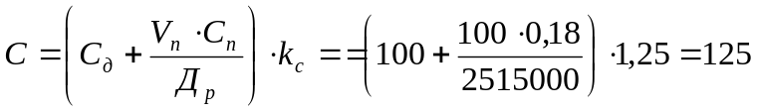 грн./т (12.3)
де С_{д} = 100 – собівартість видобутку, грн/т;
V_{n} = 100 – річний об’єм розкриву по передовому уступу, тис. м³;
С_{п} = 0,18 – собівартість розкриву по передовому уступу, грн/м³;
Д_{р} = 2515000 – річна продуктивність кар’єру по корисній копалині, м³;
k_{с} = 1,25 – коефіцієнт загальнокар’єрних витрат.
Продуктивність праці по кар’єру визначається за формулою, на одну людину в місяць, т.:
Варіант 1: 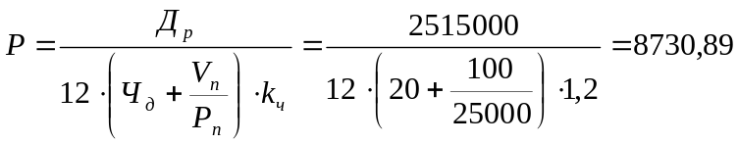
Варіант 2: 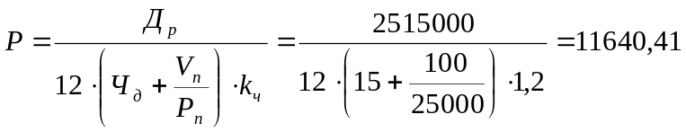
Варіант 3:
де Ч_{д} – кількість працюючих на видобувних роботах, чол.;
Р_{п} = 25000 – продуктивність праці на передовому уступі, м³ на одну людину в місяць;
k_{ч} = 1,2 – коефіціент загальнокар’єрної чисельності працюючих.
Показник фондовіддачі визначається відношенням річного видобутку корисної копалини по кар’єру до вартості основних фондів, м³/грн:
Варіант 1: 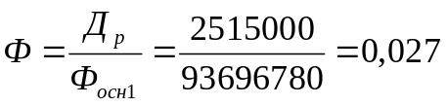
де Ф_{осн1} = 93696780 – вартість основних фондів, грн;
Варіант 2: 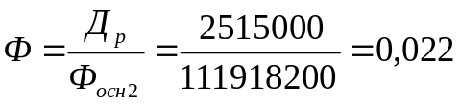
де Ф_{осн2} = 111918200 – вартість основних фондів, грн;
Варіант 3: 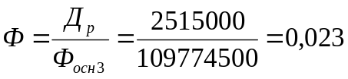
де Ф_{осн3} = 109774500 – вартість основних фондів, грн;
Рентабельність кар’єру визначається відсотковим відношенням балансового прибутку до вартості виробничих фондів за формулою:
Варіант 1: 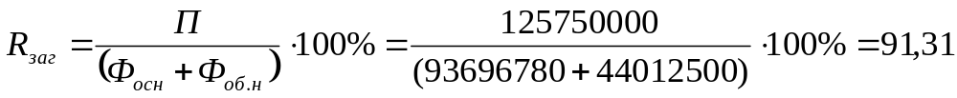%
Варіант 2: 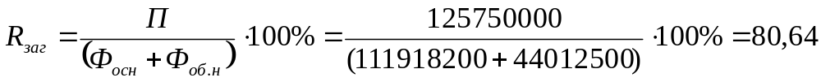%
Варіант 3: 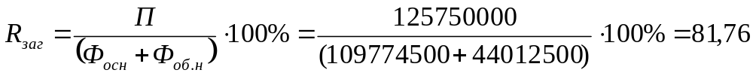%
де П – прибуток підприємства, грн.:
(12.4)
де Ц₀ = 175 – вартість реалізованої продукції в оптових цінах, грн..;
С = 125– повна собівартість, грн..;
Ф_{об.н} – середньорічна вартість нормованих оборотних коштів підприємства, що нормуються, грн..:
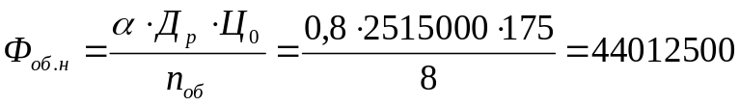 (12.5)
де α = 0,8 – питома вага нормованих оборотних коштів, що нормуються в загальній вартості;
n_{об} = 8 – число оборотів оборотних коштів за рік.
Отримані внаслідок розрахунку загальновиробничі показники наводяться в таблиці.
Таблиця 12.12 – Техніко-економічні показники
№ п/п | Показники | Одиниці вимірювання | Кількість
1 | 2 | 3 | 4
1 | Добова продуктивність кар’єру по корисній копалині | м³ | 10019
2 | Річна продуктивність кар’єру по корисній копалині | м³ | 2515000
3 | Термін служби кар’єру | років | 28
4 | Режим роботи:  число робочих днів у рік  число робочих змін на добу | днів  змін | 251  2
5 | Запаси корисної копалини балансові | тис. м³ | 44662,07
7 | Глибина розробки | м | 112
8 | Висота уступів | м | 14
9 | Штат працюючих у кар’єрі | чол. | 20
10 | Місячна продуктивність праці одного працюючого у кар’єрі | т | 8730,89
11 | Собівартість 1м³ корисної копалини | грн. | 125
12 | Вартість основних фондів кар’єру  Варіант 1  Варіант 2  Варіант 3 | тис. грн. | 93696780  111918200  109774500
13 | Фондовіддача  Варіант 1  Варіант 2  Варіант 3 | м³/грн. | 0,027  0,022  0,023
14 | Рентабельність  Варіант 1  Варіант 2  Варіант 3 | % | 91,31  80,64  81,76

